**OLIMPIAI TESZTKÉRDÉSEK 2016.**

1. **Mi a NOB?**

Nemzetközi Olimpiai Bizottság

1. **Ki mikor, hol alapította meg a NOB-ot?**

A Nemzetközi Olimpiai Bizottságot (NOB) 1894. június 23-án Párizsban alapította meg Pierre Fredi de Coubertin francia báró

1. **Ki volt a NOB első elnöke, első főtitkára?**

A NOB első elnöke Demetriosz Vikelasz görög diplomata, az első főtitkára Pierre de Coubertin volt.

1. **Ki volt a NOB magyar alapító tagja?**

Kemény Ferenc

1. **Ki volt a NOB második. elnöke?**

A szervezet második elnöke Pierre de Coubertin (1900-1925).

1. **Ki a NOB jelenlegi elnöke?**

2013 óta Thomas Bach a bizottság elnöke.

1. **Hol van a NOB székhelye?**

A NOB a mai napig is működő szervezet, melynek székhelye a svájci Lausanne városában található és minden politikai, illetve sportszervezettől elkülönülő, önálló, autonóm intézményként működik.

1. **Hogy lehet valaki NOB tag?**

Új tagot a már meglévő tagok választják ki titkos szavazással. A tagság előfeltétele, hogy a jelölt olyan ország állampolgára legyen, amelynek olimpiai bizottságát a NOB elismerte. Feltétel még az angol vagy a francia nyelv ismerete, hiszen ezek a NOB hivatalos nyelvei.

1. **Meddig töltheti be valaki a NOB tagságot?**

A megválasztott tag élete végéig (vagy a jelenlegi szabályok szerint 80 éves koráig) tevékenykedhet a szervezeten belül. Ha nem kíván részt venni a további munkában, a tag lemondhat tisztségéről. De el is vehetik tőle azt, ha figyelmen kívül hagyja a NOB érdekeit, nem vesz részt aktívan a munkában, elhagyja hazáját, vagy egyéb ok miatt méltatlanná válik e tisztség betöltésére.

1. **Kik voltak eddig a NOB magyar tagjai?**

Több magyar taggal is büszkélkedhetünk a bizottság történelme során. Gróf Andrássy Géza (1907-1938), Muzsa Gyula (1909-1946) és ifj. Horthy Miklós (1939-1948).

1. **Kik jelenleg a NOB magyar tagjai?**

Jelenleg dr. Aján Tamás (2000-) és Schmitt Pál (1983-) a NOB tagja.

1. **Mi alapján működik a NOB?**

Mint minden szervezet, a NOB is lefektette saját és a játékokra vonatkozó alapszabályait, amely kisebb-nagyobb korrekciótól eltekintve a mai napig érvényes. Ezt a dokumentumot az Olimpiai Charta (Olimpia Okirat) tartalmazza.

1. **Mi a MOB?**

Magyar Olimpiai Bizottság

1. **Mikor alakult meg a MOB?**

A Magyar Olimpiai Bizottságot (MOB) 1895-ben alapították. Alapítási idejét tekintve elsők között van a nemzeti olimpiai bizottságok között, de ez az egyik legrégebbi magyar szervezetünk is.

1. **Hányadikként alakult meg a MOB?**

Az amerikai, a görög, a francia, a német és az ausztrál bizottság után hatodikként jött létre.

1. **Mi a MOB feladata?**

Feladata a magyar sportolók nevezése és felügyelete, illetve irányítása az olimpiai játékokon.

1. **Ki volt a MOB első elnöke?**

dr. Berzeviczy Albert (1895–1904)

1. **Hol van a MOB székhelye?**

A MOB székhelye Budapesten a XII. kerületben található.

1. **Ki a MOB jelenlegi elnöke?**

Borkai Zsolt, Győr polgármestere, olimpiai bajnok tornász.

1. **Mik az olimpia jelképei, szimbólumai?**

Olimpiai Ötkarika, Olimpiai Zászló, Olimpiai Láng, Olimpiai Fáklya, Békegalamb

1. **Mikor és ki mutatta be az olimpiai zászlót?**

Az olimpiai zászlót 1914-ben mutatta be a Párizsi Kongresszuson Pierre de Coubertin, amelyet a tagok el is fogadtak.

1. **Mit szimbolizál az olimpiai zászló fehér színe?**

A zászló alapja a fehér szín, ami a nemzetek közötti barátságot és békét jelképezi.

1. **Melyik olimpián emelkedett először a magasba az olimpiai zászló?**

Az 1920-ban megrendezett olimpián használták először, és azóta is ez a hivatalos olimpiai zászló, melyet a nyitóünnepségen rendszerint fel- és a záróünnepségen levonnak.

1. **Mit szimbolizál az olimpiai ötkarika?**

A zászlón található 5 karika összefonódása az 5 kontinens sportolóinak találkozását, részvételét szimbolizálja a 4 évente megrendezésre kerülő nyári játékokon. Az öt karika szimbolizálja magát az 5 földrészt.

1. **Milyen földrészeket szimbolizál az ötkarika? Milyen színnel jelölik a földrészeket?**

Az öt karika szimbolizálja magát az 5 földrészt is. A sárga Ázsiát, a fekete Afrikát, a kék Európát, a piros Amerikát, a zöld Óceániát.

1. 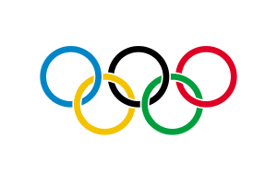**Hogy néz ki az olimpiai ötkarika?**
2. **Miért ezekből a színekből áll az olimpiai ötkarika?**

Mert a világ nemzeteinek zászlajai tartalmaznak legalább egy színt az Olimpia színeiből.

1. **Mióta van olimpiai eskütétel az olimpián?**

A versenyzők és a bírák az 1920-ban Antwerpenben rendezett Olimpia óta tesznek esküt, a verseny tisztaságára és annak becsületes küzdelmére.

##### Mi az olimpiai jelmondat

##### Nem a győzelem, hanem a részvétel a fontos.

##### Kitől származik az olimpiai jelmondat?

##### Edelbert Talbottól, egy pennsylvaniai püspöktől származik. 1908-ban hangzott el először, amikor az első londoni játékok előestéjén olimpiai misét celebrált Szent Pál katedrálisában.

1. **Mi az olimpiai jelszó?**

Az olimpiai jelszó: „Citius-Altius-Fortius” fejezi ki az Olimpiai Mozgalom törekvését.

1. **Mi magyarul az olimpiai jelszó?**

Fordításban azt jelenti: Gyorsabban, Magasabbra, Erősebben.

1. **Kitől származik az olimpiai jelszó?**

A jelszót Coubertin barátja, egy dominikánus szerzetes, Henri Didontól származik, s mindjárt 1896 óta használatos.

1. **Kitől származik a fáklyafutás ötlete?**

A német származású sportdiplomatától, Carl Diemtől.

1. **Mióta van fáklyás futás az olimpián?**

Az 1936-os berlini Olimpia óta. Az első alkalommal 12 napon és 11 éjen keresztül 3331-en futottak a fáklyával az Olümpiából Berlinbe tartó úton, és összesen 3050 km-t tettek meg az akkori Olimpia helyszínére.

1. **Hol és hogyan gyújtják meg az olimpia fáklyát?**

A láng meggyújtásának módszere az ókorból eredeztethető. Olümpiában, Héra istennő temploma előtt korhű jelmezekben, meghatározott koreográfia szerint egy homorú fém tükör és a napsugarak segítségével lobbantják fel.

##### Mit szimbolizál az olimpiai láng?

A résztvevő országok közötti egységet, békét és harmóniát jelképezi.

1. **Mióta gyújtják meg az olimpiai lángot az olimpián?**

1928 óta.

1. **Mikor és hogyan gyújtják meg az olimpiai lángot?**

A nyitóünnepség keretein belül, a helyszínre érkező utolsó futó a fáklyával meggyújtja a rendező országban is a lángot, ami a játékok végéig lobog.

1. **Mikor melyik olimpián jelent meg az első olimpiai kabala?**

1972-ben a müncheni Olimpián jelent meg az első hivatalos megrajzolt kabalafigura a nyári játékok történelmében.

1. **Mi volt az első kabalafigura? Hogy hívták?**

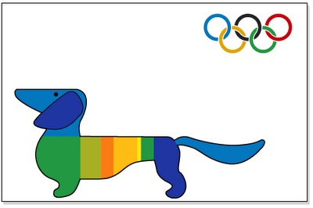Az 1968. évi nyári olimpiai játékoknak volt először kabalája (békegalamb), de az első hivatalos kabalafigurát Otto Aicher, grafikus tervezte 1972-es Müncheni játékokra. Egy valódi kutyáról mintázta a kistermetű bajor tacskót, akit Waldi névre kereszteltek. Valós alteregóját Cherie von Birkenhof-nak nevezték.

1. **Milyen értéket hordoznak a kabalafigurák?**

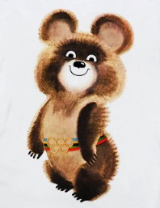A figurák célja, hogy a gyerekek figyelmét felhívják az Olimpiai játékokra és bemutassák az olimpiai házigazda kultúráját és természeti adottságait.

1. **Melyik olimpia kabalafigurája Misa?**

Különösen híres lett a moszkvai olimpia kabalája Misa, az orosz mackó.

1. **Mi volt az 1984-es olimpia kabalafigurája?**

Az 1984-es Los Angeles-i olimpia kabalafigurája, Sam a sas volt. Sam a magabiztos amerikait testesítette meg, a kor szellemének megfelelő rajzfilmfigura volt, melyet a Walt Disney cég tervezett.

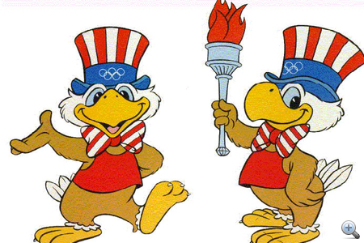

1. **Mi a FUWA?**

A 2008-as pekingi játékok kabalái a Fuwa nevet kapták. Ez az öt figura a feng-shui, a kínai kultúra öt elemét jelképezi.

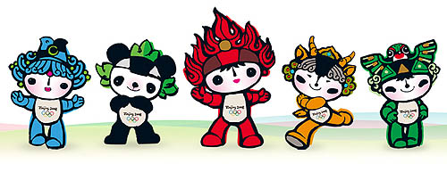

1. **Milyen álaltok találhatók meg a 2008-as kabalafigurában?**

**Pej Pej** (Bei Bei) – a kék hal, **Csing Csing** (Jing Jing) – a fekete panda, **Huan Huan** – az olimpiai láng lelke, **Jing Jing** (Ying Ying) – a tibeti antilop, **Ni Ni** – a zöld fecske. Ezek a figurák egyúttal az öt természeti elem (tenger, erdő, tűz, föld, égbolt) szimbólumai is.

1. **Milyen álaltok voltak a 2000-es Sydney olimpia kabalafigurái?**

Sydneyben három állat, Olly, a kookaburra (magyarul kacagó Jancsi), Millie, a hangyászsün és Syd, a kacsacsőrű emlős. Olly a nagylelkűség szimbóluma. Millie hangyászsün, az emberi ismerettárat jelképezi, Syd, a kacsacsőrű emlős Ausztráliát.

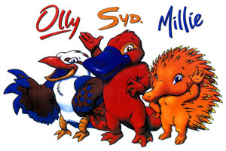

1. **Mit jelentenek a 2000-es Sydney olimpia kabalafiguráinak a nevei?**

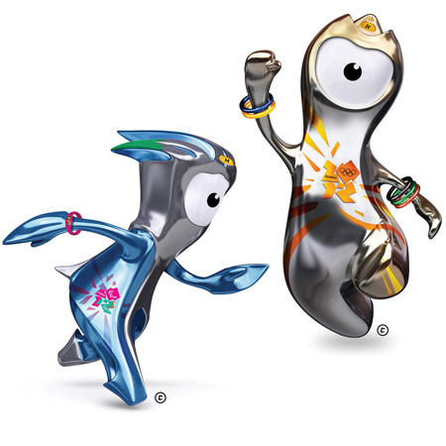Olly, a kookaburra az olimpiát, Millie, a hangyászsün a millenniumot, és Syd, a kacsacsőrű emlős magát Sydneyt jelképezi, és jelenti.

1. **Hogy hívták a 2012-es Olimpia kabaláit? Mit jelképeznek?**

**Wenlock és Mandeville**, a 2012-es Londoni olimpia kabalái. Nevük két kisebb angliai település neve, egyetlen szemük a kamerát, fejükön a sárga fény a londoni taxikat idézi. Wenlock az olimpia, Mandevill a paralimpia hivatalos figurája, mivel a paralimpiai mozgalom Mandevill városából indult a II. világháború után.

1. **Mióta van az olimpiáknak logójuk?**

Az olimpiáknak már az 1924-es párizsi torna óta van logójuk, de 1964-ig még nem voltak hivatalosak.

1. **Melyik a Budapest 2024-es olimpia logója?**

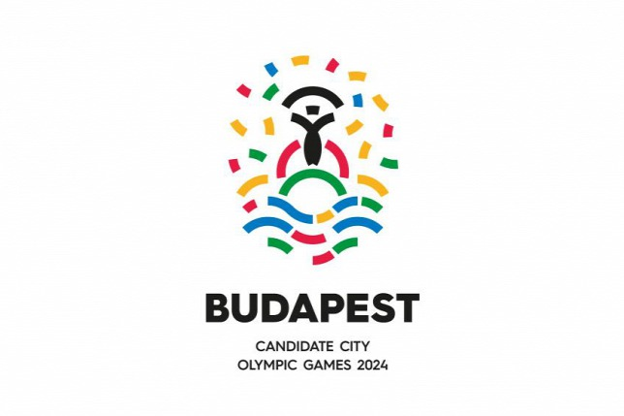 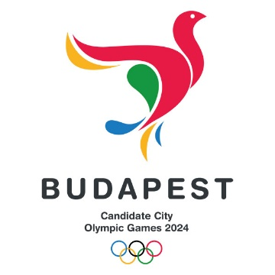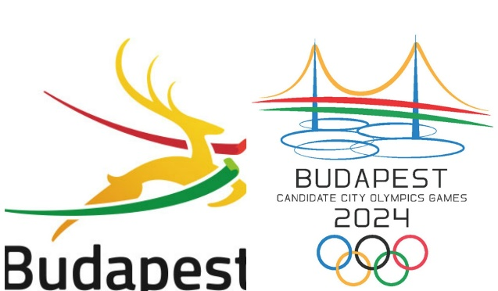

Az első.

1. **Mikor, és hol rendezték az első újkori olimpiát?**

Az első újkori Olimpiára Athénban került sor 1896. április 6-15 között.

1. **Ki az újkori olimpiák első bajnoka? Milyen versenyszámban?**

Az amerikai James Connolly lett az első bajnok, aki hármasugrásban győzött.

1. **Ki az újkori olimpiák első magyar bajnoka? Milyen sportágban?**

**Hajós Alfréd,** aki a 100 méteres gyorsúszást, majd egy órával később az 1200 méteres gyorsúszást is megnyerte.

1. **Ki szerezte, és mikor a máig is egyetlen magyar olimpiai érmet maratoni futásban?**

Kellner Gyula 1986-ban.

1. **Mióta van olimpiai érem a játékokon?**

Már az első nyári játékoktól, 1896-tól. A első helyezett ezüstérmet kapott, mert ebben az időben még nem volt elég pénze a játékok szervezőinek aranyból készült érmekre, így az első helyezett jutalma volt az ezüstérem, a második helyezetnek rézből készült érem járt, a harmadik helyezett nem kapott jutalmat.

1. **Melyik város rendezett már kétszer olimpiát?**

Athén 1896, 2004; és Párizs 1900, 1924; Los Angeles1932, 1984

1. **Mikor, és hol rendezték a második újkori olimpiát?**

1900-ban Párizsban.

1. **Mikor vehettek részt először nők is az Olimpián?**

1900-ban Párizsban.

1. **Milyen versenyszámokban nevezhettek először nők az Olimpián?**

Golf, tenisz és krokett versenyszámokban mérhették össze erejüket.

1. **Ki az újkori olimpiák első női olimpiai bajnoka? Milyen sportágban?**

Az első női olimpiai bajnok Charlotte Cooper teniszező lett.

1. **Mikor, melyik olimpián szerepeltek először csapatsportok a programban?**

1900-ban Párizsban.

1. **Mikor, és melyik olimpián nyertek a magyarok összesen egy aranyérmet?**

1900-ban Párizsban.

1. **Ki nyerte Párizsban az egyetlen egy aranyérmünket? Milyen versenyszámban?**

1900-ban az egyetlen aranyérmet Bauer Rudolf nyerte diszkoszvetésben. 36.04 méteres dobásával a legjobbnak bizonyult.

1. **Mikor, és hol rendezték a harmadik újkori olimpiát?**

Louis; 1904

1. **Mikor rendezték először Európán kívül az olimpiát?**

1904-ben rendezték az észak-amerikai St. Louisban.

1. **Melyik olimpián osztottak elsőként aranyérmet az első helyezetteknek?**

1904-ben St. Louisban.

1. **Melyik olimpián vett részt a mai napig a legkisebb létszámú magyar olimpiai csapatot? Hány fővel?**

1904-ben St. Louisban Magyarországról 4 sportoló vett részt. Halmay Zoltán (úszás), Gönczy Lajos (úszás), Kiss Géza (atlétika) és Mező Béla (atlétika).

1. **Miért számít különlegesnek az egyesült államokbeli tornász, George Eyser 1904-ben szerzett hat érme?**

Teljesítményének az a különlegessége, hogy Eyser egyik lába fából volt.

1. **Melyik város rendezett már háromszor olimpiát? Mikor?**

London; 1908, 1948, 2012

1. **Hol rendezték az 1908-as nyári olimpiai játékot?**

London;

1. **Melyik nyári olimpiai játékon vonulhattak fel először hazájuk lobogói alatt a résztvevő országok sportolói nemzetenként?**

Az 1908. évi londoni Olimpián, ahogyan a mai napig látjuk a nyitóünnepségek műsorában.

1. **Hol rendezték az 1912-es nyári olimpiai játékot?**

Stockholm;

1. **Mikor, melyik csapatsportágban vettünk részt először az olimpiai játékokon?**

Vízilabda és labdarúgás, 1912-ben.

1. **Hol, melyik olimpián használtak először elektromos időmérőt, és célfotót?**

1912-ben a stockholmi Olimpián használtak először elektromos időmérőt, és ekkor készült az első célfotó.

1. **Hol, melyik olimpián vettek először részt mind az 5 kontinensről sportolók?**

Stockholm 1912.

1. **Mi miatt halasztották el a 1916-os berlini játékokat?**

A megrendezését keresztülhúzta az I. világháború.

1. **Ki nyerte meg az 1920-as Olimpia rendezésének jogát?**

Budapest megnyerte ugyan az 1920-as Olimpia rendezésének jogát, sajnos azt a háború kimenetele miatt végül nem nálunk tartották meg.

1. **Hol rendezték az 1920-as nyári olimpiai játékot?**

A VII. Nyári Olimpiát a belgiumi Antwerpenben rendezték.

1. **Hol, melyik olimpián szálltak fel először a békét szimbolizáló békegalambok?**

1920-ban Antwerpenben. Itt vált szokássá a békegalambok reptetése is a nyitóünnepség alkalmával, a békegondolat jelképeként.

1. **Milyen számmal számozzak a nyári olimpiain játékokat?**

Római.

1. **Hol, melyik olimpián húzták fel elsőként az olimpiai zászlót?**

1920-ban Antwerpenben.

1. **Minden nyári – téli olimpiai játékon részt vett Magyarország?**

Nem. Kettő nyáriról hiányzott (1920, 1984).

1. **Hol rendezték az 1924-as nyári olimpiai játékot?**

Párizsban.

1. **Hol, és mikor rendezték meg az első téli olimpiai játékot?**

1924-ben Chamonixban.

1. **Mikor és milyen sportágban rendeztek nyári olimpián, jégen versenyeket?**

1908-ban műkorcsolyázásban, 1920-ban műkorcsolyázásban és jégkorongozásban.

1. **Hol rendezték az 1928-as nyári olimpiai játékot?**

Amszterdam;

1. **Hol, melyik olimpiai játékon szerepeltek először női atléták és tornászok?**

Amszterdam; 1928

1. **Hol rendezték 1932-ben a nyári olimpiai játékot?**

Los Angeles;

1. **Melyik olimpián volt először olimpiai falu?**

Az 1932-es Los Angeles-i játékokra építették a szervezők az első olimpiai falut, ahol elszállásolták a versenyzőket.

1. **Melyik olimpián hangozott fel elsőként az olimpiai bajnokok tiszteletére a nemzeti himnusz?**

Az 1932-es Los Angeles-i játékok állhattak a sportolók először dobogóra és az első helyezett tiszteletére eljátszották nemzetének himnuszát.

1. **Kik és mikor szerezték meg Magyarországnak az első téli olimpiai érmet?**

Rotter Emília, Szollás László műkorcsolyázó páros 1932-ben Lake Placidban ezüstérmet szerzett.

1. **Hol rendezték 1936-ban a nyári olimpiai játékot?**

Berlin;

1. **Ki nyert atlétikában négy olimpiai aranyérmet 1936-ban a nyári olimpiai játékot? Milyen versenyszámokban?**

James Cleveland „Jesse” Owens.100 méteres síkfutás: 10,4 mp; 200 méteres síkfutás: 20,7 mp; 4 × 100 méteres váltófutás; távolugrás: 806 cm

1. **Hol rendezték 1948-ban a nyári olimpiai játékot?**

London;

1. **A világon mindössze három amatőr ökölvívó van, aki képes volt három olimpiai bajnoki címet is gyűjteni. Két kubai, és egy magyar. Kik ők?**

Teofilo Stevenson (1972,1976,1980) illetve Felix Savon (1992,1996, 2000) valamint a magyar Papp László, aki 1948-ban, 1952-ben és 1956-ban is diadalmaskodott az olimpiai ökölvívó tornán.

1. **Ez volt az utolsó olimpia, amelyen művészeti versenyeket is rendeztek? Melyik olimpia ez?**

1948-as Londoni.

1. **Hol rendezték 1952-ben a nyári olimpiai játékot?**

Helsinki;

1. **Hol rendezték 1956-ban a nyári olimpiai játékot?**

Melbourne;

1. **Melyik olimpiát rendezték két helyszínen, két különböző országban?**

Az 1956-osat. Ausztráliába a szigorú karantén törvények miatt nem engedték be a lovakat, így a lovasversenyeket Stockholmban tartottá.

1. **Hol rendezték 1960-ban a nyári olimpiai játékot?**

Rómában;

1. **Melyik olimpiát közvetítették először élőben világszerte a televíziók?**

Az 1960-as római Olimpiát.

1. **Hol rendezték 1964-ben a nyári olimpiai játékot?**

Tokió;

1. **Hol rendezték 1968-ban a nyári olimpiai játékot?**

Mexikóváros;

1. **Melyik olimpián gyújthatta meg először hölgy az olimpiai lángot?**

1968-ban a Mexikóban rendezett Olimpián gyújtotta meg a lángot első ízben egy női sportoló, a mexikói indián Enriqueta Basilio.

1. **Hol rendezték 1972-ben a nyári olimpiai játékot?**

München;

1. **Milyen esemény árnyékolta be az 1972-es olimpiát?**

Egy tragikus esemény, ahol egy palesztin terrorista szervezet tagjai túszul ejtették az izraeli sportolókat. A merényletnek 11 sportoló esett áldozatul, de egy nappal a történtek után folytatódtak a játékok.

1. **Hol rendezték 1976-ban a nyári olimpiai játékot?**

Montreal;

1. **Ki az a tornásznő, aki 1976-ban 3 aranyat szerzett, és gyakorlatára a maximális tízes pontszámot kapott?**

Nadia Comaneci

1. **Hol rendezték 1980-ban a nyári olimpiai játékot?**

Moszkva;

1. **Hol rendezték 1984-ban a nyári olimpiai játékot?**

Los Angeles

1. **Melyik olimpiát bojkottálta Magyarország?**

Az 1984-es Los Angelesben megrendezett játékokat. Magyarország nem vett részt, mert csatlakozott a keleti blokk bojkottjához, tehát a politikai események közbeszóltak.

1. **Hol rendezték 1988-ban a nyári olimpiai játékot?**

Szöul;

1. **Hol rendezték 1992-ben a nyári olimpiai játékot?**

Barcelona;

1. **Hol rendezték 1996-ban a nyári olimpiai játékot?**

Atlanta;

1. **Hol rendezték 2000-ben a nyári olimpiai játékot?**

Sydney;

1. **Hol rendezték 2004-ben a nyári olimpiai játékot?**

Athén

1. **Hol rendezték 2008-ban a nyári olimpiai játékot?**

Peking

1. **Hol rendezték 2012-ben a nyári olimpiai játékot?**

London

1. **Melyik olimpiát nevezték a „zűrzavarok olimpiájának? Miért?**

Az 1900-as Párizsit. A világkiállítás árnyékában rendezték, Coubertint félreállították a szervezőbizottságból, melynek élére egy tökéletesen hozzá nem értő ember került, aki minden pátoszt kiölt a játékokból. Több, mint 160 napig zajlottak az események, nem volt se megnyitó-, se záróünnepség, a versenyeket közparkokban és utcákon bonyolították le, amelyről a járókelők (de olykor még maguk a sportolók sem) tudták, hogy ez bizony egy olimpiai megmérettetés.

1. **Melyik olimpiát nevezték a „kiengesztelődés” olimpiájának, vagy fapapucsos olimpiának?**

Az 1928 a hollandiai Amszterdamban rendezett játékokat.

1. **Melyik olimpia viseli „minden idők legjobb, legnagyobb olimpiája” címet?**

A 2008-as pekingi Olimpia.

1. **Mikor rendezték az első paralimpiai versenyt, és kinek a nevéhez fűződik a paralimpia megszületése?**

1948-ban Sir Ludwig Guttman a II. világháború sérült katonáinak gyógyulását sportversenyekkel kívánta javítani. Ezért az 1948-as londoni olimpiával párhuzamosan sportversenyt szervezett különböző kórházak között. Ez a játék Kerekesszékesek világversenye néven vált ismerté, és évente rendezték meg. A következő 12 évben Guttman és számos segítője folytatta a versenyek rendezését a sérültek érdekében. Az 1960-as római olimpiára Guttman 400 sportolót vitt, hogy részt vehessenek az első paralimpián, amit azóta minden olimpiai évben megrendeznek, 1988-tól már a nyári olimpia rendezője biztosítja a helyszínt a sportünnep ezen rendezvényeinek.

1. **Kik vehetnek részt az ifjúsági olimpiai játékokon?**

Az ifjúsági olimpiai játékokat az olimpiai játékok fiatalabb változatának szánták, amely kiegészíti az adott évi felnőtt játékokat, és 14-18 év közötti fiatalokat vonultat fel.

1. **Hol és mikor rendezték meg az első ifjúsági olimpiai játékokot?**

Az első nyári ifjúsági olimpiának 2010-ben Szingapúr adhatott otthont.

1. **Mikor volt az első bojkott az olimpiák történetében?**

Az 1956-os melbourne-i olimpia volt az első, amikor egyes országok bojkottálták a rendezvényt. Hollandia, Spanyolország és Svájc a magyar forradalom szovjetek általi vérbefojtása miatt utasították el a részvételt, míg Kambodzsa, Egyiptom, Irak és Libanon a szuezi válság okán.

1. **Mikor volt az első doppingeset az olimpiákon?**

1904. évi nyári olimpiai játékok maratonfutója, Thomas J. Hicks strychnint, brendyt és nyers tojást kapott edzőjétől a verseny alatt.

1. **Mikor volt az első dopping miatti haláleset az olimpián?**

Az első, doppingszer által okozott haláleset az 1960. évi nyári olimpiai játékokon, Rómában történt. A római országúti versenyen a dán kerékpáros, Knud Enemark Jensen lebukott a kerékpárjáról és később elhunyt. A halottkém vizsgálatából kiderült, hogy amfetamin hatása alatt állt.

1. **Mikor volt az első doppingellenőrzés az olimpián?**

1968-ban. Az első pozitív tesztű olimpikon Hans-Gunnar Lilkenwall, svéd öttusázó volt az 1968. évi nyári olimpiai játékokon (alkohol használatáért el is vették a bronzérmét).

1. **Mi a siketlimpia?**

A hallássérült sportolók már 1924 óta szerveznek saját versenyeket. A paralimpiákon azok létrehozása óta sem vesznek részt, mivel nem alakítottak ki számukra külön kategóriát. A korábban *Siketek Nemzetközi Játéka*, majd *Siketek Világjátéka* néven tartott esemény 2000 óta viseli a siketlimpia nevét, a NOB hozzájárulásával.

1. **Kik vesznek részt a speciális olimpián?**

Az értelmi fogyatékosok. Más olimpiai mozgalmakkal ellentétben a speciális olimpia több különböző országban tartott versenyeket foglal magába. Ugyanakkor itt is létezik csúcsesemény, a speciális olimpiai világjátékok. A nyáriakat kezdetben 1968-tól kétévente rendezték, majd 1975 óta négyévente, a télieket pedig 1977 óta, szintén négyévente tartják.

1. **Mi a WADA?**

Doppingellenes Világszervezet.

1. **Mikor zendült fel először az olimpiai himnusz az olimpián?**

Már az, 1896-ban az első játékon. de hivatalos himnuszként első alkalommal 1960-ban adták elő az olimpiai játékok megnyitó- és záróünnepségén.

1. **Mikor vett részt először Magyarország az olimpiai játékokon?**

Először az első, 1896-os nyári játékokon vett részt.

1. **Melyik Magyarország első 3 legeredményesebb sportága az olimpiai játékokon?**

Az olimpiai játékok legsikeresebb magyar sportága a vívás, a magyar vívók összesen 83 olimpiai érmet szereztek, a sorrendben utánuk 77 éremmel következő kajak-kenusok és a 65 érmes úszók előtt.

1. **Milyen sportágat űz a három legeredményesebb magyar olimpikon?**

A három legeredményesebb magyar olimpikon mind kardvívó volt.

1. **Ki Magyarország legeredményesebb olimpikonjai? Az első 3?**

Gerevich Aladár 7 arany, 1 ezüst, 2 bronzéremmel a legeredményesebb. A második legeredményesebb Kovács Pál 6 arany, 1 bronzéremmel, a harmadik pedig Kárpáti Rudolf 6 aranyéremmel.

1. **Ki Magyarország legeredményesebb női olimpikonjai? Az első 3?**

Keleti Ágnes (torna) 5 arany, 3 ezüst, 2 bronzéremmel a legeredményesebb. A második legeredményesebb Egerszegi Krisztina (úszás) 5 arany, 1 ezüst, és 1 bronzéremmel, a harmadik pedig Kozák Danuta (kajak-kenu) 5 aranyéremmel, és egy ezüsttel.

1. **Melyik csapatsportunk vezeti az olimpiai örökranglistát 9 arany-, 3 ezüst- és 3 bronzéremmel?**

A magyar vízilabdázók. A 21 olimpiai részvétel közül mindössze 6 alkalommal fordult elő, hogy érem nélkül fejeztük be a versenyt. Aranyéremmel 1932-ben, 1936-ban, 1952-ben, 1956-ban, 1964-ben, 1976-ban, 2000-ben, 2004-ben és 2008-ban gazdagodtak.

1. **Ki a legidősebb olimpiai bajnok? Milyen sportágban?**

Minden idők legidősebb olimpiai bajnoka Oscar Swahn svéd sportlövő. 64 évesen és 280 naposan győzött a stockholmi játékok futószarvaslövészetében.

1. **Ki a legidősebb olimpiai résztvevő?**

Minden idők legidősebb olimpiai résztvevője ugyancsak Oscar Swahn svéd sportlövő, 72 évesen és 281 naposan vett részt az 1920-as antwerpeni olimpiai játékokon, és ezüstérmet szerzett.

1. **Ki a legfiatalabb olimpiai bajnok?**

A legfiatalabb olimpiai aranyérmes mindössze 13 évesen az amerikai műugró Marjorie Gestring lett 1936-ban Berlinben.

1. **Ki a legeredményesebb olimpiai résztvevő?**

Az újkori Olimpia történetében a férfiak közül a legtöbb aranyérmet Michael Phelps amerikai úszó nyerte, aki összesen 28 éremmel büszkélkedhet. Ebből 23 arany, 3 ezüst, és 2 bronzérem.

1. **Ki a legeredményesebb női olimpiai résztvevő?**

Nőként és abszolút csúcstartóként tartják számon az olimpiai bajnok Larissza Latinyina ukrán tornásznőt, aki összesen 18 érmet, 9 arany 5 ezüst, és 4 bronzérmet nyert három Olimpia alatt 1956-1964 között.

1. **Mi volt a legfurcsább jutalom az újkori olimpián?**

A legfurcsább jutalom címe az első, 1896-os Olimpiát illeti meg. A sportesemény támogatója, Georgiosz Averoff a lánya kezét és egymillió drachma hozományt ígért a maratoni futás győztesének, azzal feltétellel, hogy görög nyeri a futást. A győztes görög lett, de már házas volt.

1. **Hányszoros olimpiai bajnok Hajós Alfréd?**

Kétszeres. Hajós Alfréd volt az első magyar olimpiai bajnok, az athéni játékokon 1896-ban 100 és 1200 méteres gyorsúszásban is győzött.

1. **Ki az a magyar úszónő, aki háromszor is képes volt nyerni ugyan abban a versenyszámban?**

Egerszegi Krisztina nemcsak minden idők egyik legfiatalabb olimpiai bajnoka: 14 évesen nyert aranyérmet 200 méteres hátúszásban. Háromszor megismételte ezt. (1988, 1992, 1996).

1. **Melyik olimpia volt a magyarok számára a legeredményesebb?**

Az olimpiák története során a magyar csapat 1952-ben, Helsinkiben szerepelt a legjobban: sportolóink 16 arany-, 10 ezüst- és 16 bronzérmet hoztak haza.

1. **Ki nyerte Magyarország első női olimpiai bajnoki címét?**

A magyar sport első női olimpiai bajnoka Elek Ilona tőrvívó lett, aki 1936-ban Berlinben állhatott a dobogó legmagasabb fokára.

1. **Ki volt az az olimpiai bajnok futó, aki mezítláb futotta le a maratoni távot?**

Abebe Bikila etióp maratoni futó 1960-ban, Rómában mezítláb futotta végig a több mint 40 km-es távot.

1. **Ki volt az újkori olimpia legelső starthoz szólított versenyzője?**

Szokoly Alajos volt, aki 1896-ban az egyes rajtszámot kapta.

1. **Ki az a magyar spotember, aki sportolóként a legtöbb olimpián vett részt?**

A **Gerevich Aladár vívó.** 1936-tól 1960-ig valamennyi játékon ott volt és mindegyiken győzött a kardvívásban. Gerevich Aladár három évtizeden át tartozott a legjobb vívók közé. Első olimpiai bajnokságát 1932-ben, huszonkét éves újoncként, a **hetediket 1960-ban, ötvenévesen nyerte.**

1. **Ki minden idők legeredményesebb Magyar olimpikonja?**

**Gerevich Aladár** minden idők legeredményesebb magyar olimpiai bajnoka. Ő az egyetlen, aki ugyanabban a versenyszámban hat egymást követő olimpián is aranyérmes tudott lenni.

1. **Ki minden idők legidősebb Magyar olimpiai bajnoka?**

**Gerevich Aladár. A magyar sportolók közül ő szerzett legidősebben aranyérmet, 1960-ban ötvenévesen.**

1. **Ki az a magyar olimpiai bajnoknő, aki sportolóként a legtöbb olimpián vett részt?**

**A legtöbb ötkarikás játékon Rejtő Ildikó tőrvívó vett részt:** 1960-tól 1976-ig öt olimpián volt jelen és valamennyin a dobogóra állhatott: 1964-ben, Tokióban aranyérmes lett, ezen kívül három ezüst- és két bronzérmet is szerzett.

1. **Magyar szempontból a legeredményesebb nyári olimpián 1952-őben Helsinkiben a nemzetek közötti nem hivatalos pontversenyben hányadik helyet szerezte meg Magyarország?**

**16 arany, 10 ezüst és 16 bronzéremmel** a nemzetek közötti nem hivatalos pontversenyben a 3. helyet szerezték meg.

1. **Ki nyerte A 100. magyar olimpiai aranyérmet?**

**Hegedűs Csaba** **birkózó** 1972-ben a müncheni játékokon**.**

1. **Ki az a sportoló, aki téli és nyári olimpián is győzni tudott?**

Az egyesült államokbeli Edward Eagan az egyetlen olyan sportoló, aki mind a nyári (1920-ban, ökölvívásban), mind a téli játékokon (1932-ben, négyes bobban) egyaránt bajnok lett.

1. **Mikor rendeztek először művészeti versenyeket az olimpián?**

1912-ben.

1. **A művészeti versenyek melyik ágában nyert olimpiát 1928-ban** **Mező Ferenc?**

Irodalomban.

1. **Ki az az olimpiai bajnok úszó, aki a Tarzan filmek főszereplőjeként is ismert?**

Johnny Weissmuller.

1. **Milyen sportágban született meg az első magyar olimpiai bajnoki cím?**

Úszás

1. **Miért diszkvalifikálták az 1896-os athéni olimpia maratoni versenyének görög harmadik helyezettjét?**

Mert az út egy részét lovaskocsin tette meg.

1. **Melyik olimpián szerepelt először a jégkorong a programban?**

Antwerpen, 1920,

1. **Ki ő? 1920-ban Antwerpenben 3 aranyat, 1924-ben Párizsban 4 aranyat, 1928-ban Amszterdamban 2 aranyat nyert.**

Paavo Nurmi (Finnország) - sík- és terepfutás.

1. **Ki volt az az olimpiai bajnok, aki az 1948-as londoni olimpián golyó által ellőtt jobb kézfejjel lett bajnok?**

Takács Károly

1. **Melyik atléta dobta először túl a kalapácsvetés 60 méteres álomhatárát a helsinki olimpián 1952-ben**

Csermák József

1. **Melyik olimpián szerepelt először a tenisz**

Athénban, 1896-ban.

1. **Melyik olimpián voltak jelen először a televíziós kamerák?**

Berlinben 1936-ban.

1. **Ki ő? 1956, 1960, 1964 úszó olimpiai bajnoka női 100 méteres gyorsúszásban. Az 1964-es tokiói olimpián súlyos sérülten is 1 percen belül úszott, és nyert, de 10 évre eltiltották, mert győzelme feletti örömében a japán császári palotáról elcsent egy zászlót.**

Dawn Fraser.

1. **Milyen atlétikai számban állított be 1991-ig fennmaradt világcsúcsot Bob Beamon amerikai atléta az 1968-as olimpián?**

Távolugrás.

1. **Hány évente rendeznek nyári olimpiát?**

Négy évente.

1. **Melyik város rendezte meg a legutóbbi 2016-os Olimpiai játékokat?**

Rio de Janeiro.

1. **Hány Olimpiai bajnoki címet szeretek a Magyarok a 2016-os olimpiai játékokon?**

Nyolc.

1. **Mi Michael „Eddie” Edwards** **beceneve?** **Milyen sportágban kvalifikálta magát az olimpiára?**

Eddie, a sas**.** 1929 után az első brit síugró lett, aki téli olimpiára kvalifikálta magát, és részt vett az 1988-as Calgaryban rendezett téli olimpiai játékokon.

1. **Mikor szerepelt először az olimpiák programjában a labdarúgás?**

1900-ban Párizsban.

1. **Mikor szerepelt először az olimpiák programjában a kézilabda és a kosárlabda?**

1936-ban Berlinben.

1. **Mikor szerepelt először az olimpiák programjában a birkózás?**

Athénban 1896-ban.

1. **Mikor szerepelt először az olimpiák programjában az ökölvívás?**

1904-ben.

1. **Mikor szerepelt először az olimpiák programjában a tenisz?**

1896-ban.

1. **Mikor szerepelt először az olimpiák programjában a női birkózás?**

2004-ben Athénban.

1. **Mikor szerepelt először az olimpiák programjában a női labdarúgás?**

1996-ban Atlantában.

1. **Mikor szerepelt először az olimpiák programjában a női kézilabda és kosárlabda?**

1976-ban.

1. **Mikor szerepelt először az olimpiák programjában a női ökölvívás?**

2012-ben.

1. **A magyar sportolók 14 különböző sportágban szereztek már aranyérmet. Melyek ezek a sportágak?**

Úszás, kajak-kenu, vízilabda, öttusa, ökölvívás, birkózás, labdarúgás, művészei versenyek, atlétika, torna, súlyemelés, vívás, lövészet, cselgáncs.

1. **Szerepelt az olimpiák programjában a kötélhúzás?**

Igen 1900-tól 1920-ig.

1. **Igaz-e, hogy Magyarország soha egyetlen versenyszámban sem szerzett még aranyérmet a téli olimpiákon.**

Igaz.

1. **Milyen sportágban szereztek a Magyarok érmet a téli olimpián?**

Eddigi éremtermésünk a téli olimpiákon 2 ezüst- és 4 bronzérem, melyeket egyaránt korcsolyázásban szereztünk.

1. **Ki az a magyar sportember, aki kötöttfogású birkózásban háromszor egymás után is ezüstérmet szerzett, előbb 1952-ben, majd 1956-ban és 1960-ban is, ám nem adta fel és 1964-ben, 32 évesen végre megnyerte az olimpiai bajnoki címet?**

Polyák Imre

1. **Melyik minden idők legveszteségesebb olimpiája?**

1976-os Montreál. 796 %-os volt a túlköltés.